## 一、Js 事件-编程思想

HTML：负责提供内容；

CSS：负责修饰页面；

JS：搞事情 --》事件

事件：发生在网页上的所有行为；点击鼠标，滚动鼠标，敲键盘；

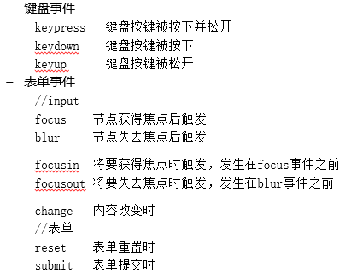

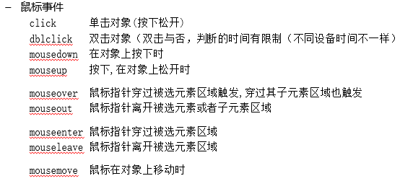

事件的三要素：进到教室要开灯

1. 事件源：开关
2. 事件：摁一下
3. 事件处理函数：接通火线，点亮灯泡；

基本语法结构：

事件源**.on**事件 = function(){

// 事件处理，可用this；

}

事件对象：事件对象 event，可以使用event对象获取你想要的用户操作信息；

target：操作目标；

which：键盘输入按键的编号

//小练习：键盘控制方块移动

pageX clientX ：鼠标点击的 X 坐标；

pageY clientY ：鼠标点击的 Y 坐标；

